③ろしりの

志摩市阿児町鵜方３０９８番地１

志摩市健康推進課健康増進係 行
健康マイレージ応募用紙在中
郵送の場合は切手を貼ってください

5 1 7 ― 0 5 0 1
健康づくりにチャレンジ！
令和５年度 ★志摩市健康マイレージ★

参加方法は…
ポイントは自己申告。
詳しくは裏を見てね！
２つの特典が！！

応募者全員に！
裏面の取組シートに健康づくりのために
チャレンジしたポイントを記録しよう！
- 健診(検診)ポイント：１回３ポイント
- 参加ポイント：１回２ポイント
- 毎日ポイント：１日１ポイント
折 り 返 し 線
- 三重とこわか健康応援カード＆粗品
県内の「マイレージ特典協力店」でカードを提示すると割引やドリンクサービスなどいろいろな特典が受けられます。カードは発行日から1年間有効です。
おひとりにつき1枚発行いたします。
折 り 返 し 線

誰でも参加できる？

のりしろ⑤
☆市内在住または、通勤・通学している人で
あれば、どなたでもご参加いただけます。
応募者の中から抽選で！

ポイントがたまったら？
応募しよう♪
- 健康づくり記念品
ポイントを貯めて応募した人の中から抽選で記念品をプレゼントします。何が当たるかは届いてからのお楽しみ♪
発送をもって当選発表に代えさせていただきます。

30ポイント以上たまったら、この用紙を折って封筒にし、切手を貼って投函するか、健康推進課、市役所、各支所にご提出ください。
（令和５年１２月２８日〆切、1人1回限り）

（差出人）
住所：

氏名：
問い合わせ先
志摩市健康推進課
TEL：0599-44-1100
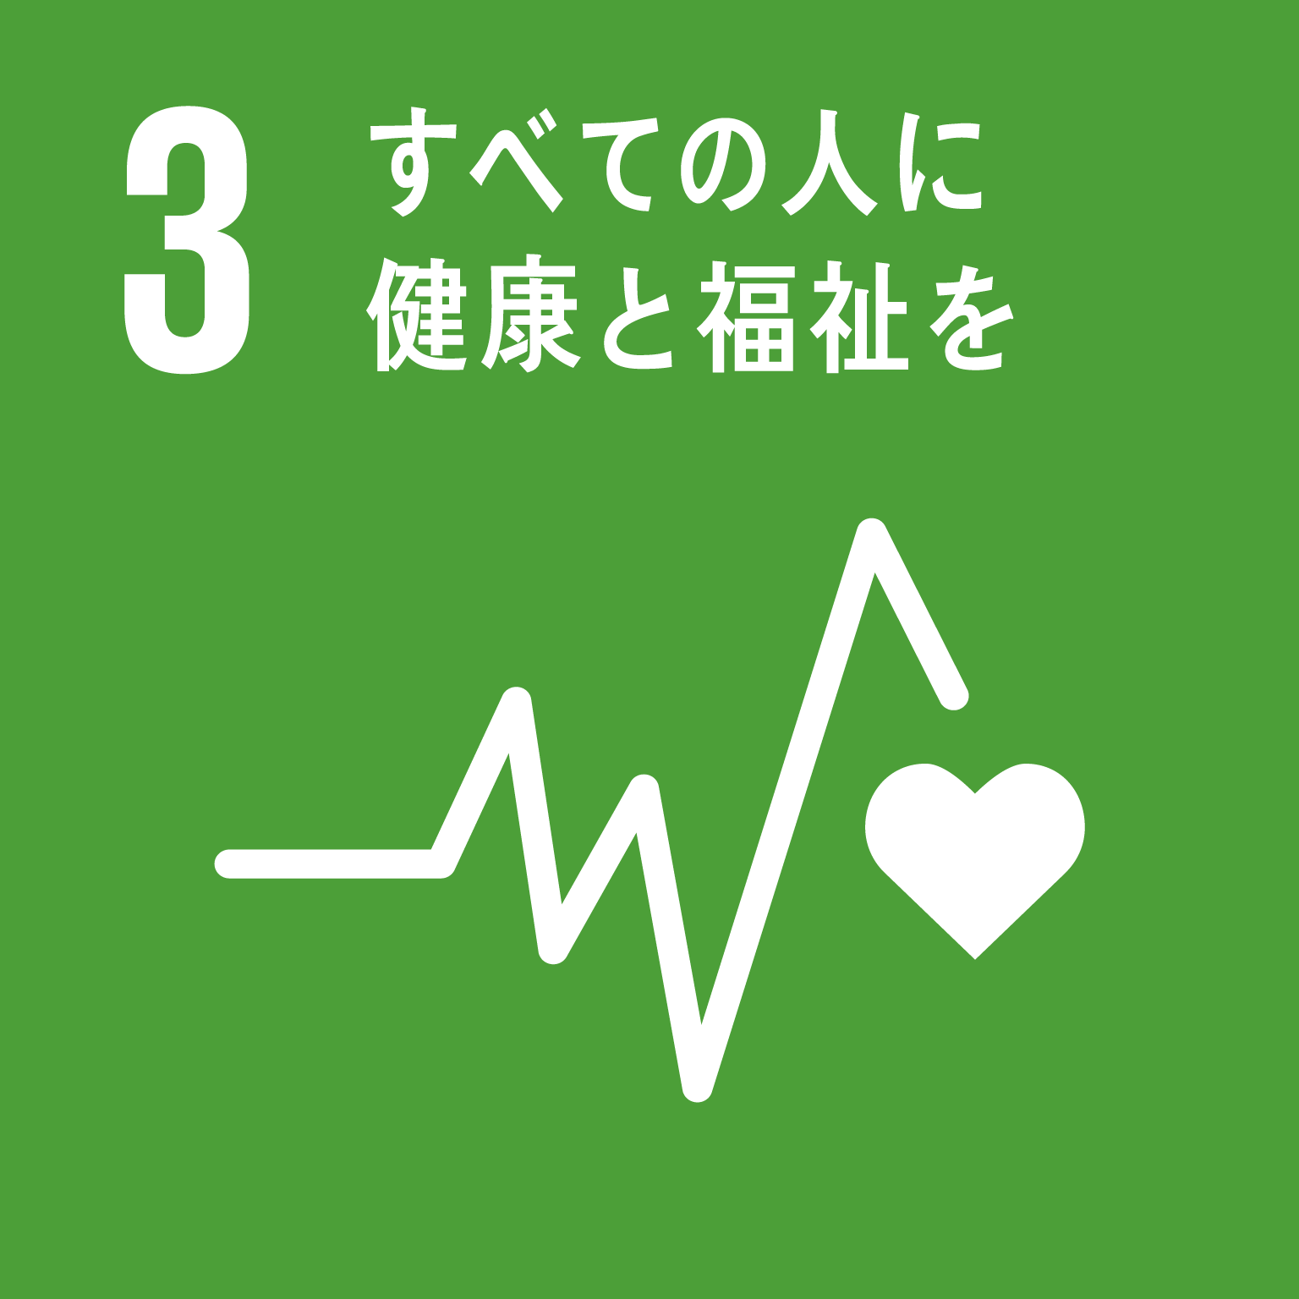
市役所・支所には回収箱を設置しています。しまこさんの赤い箱が目印です。

④ろしりの
- 健診(検診)ポイント（令和５年4月以降に受診したもの） ③ 毎日ポイント（ご自分なりの目標を決めて健康づくりに取り組んでみよう！）
③ろしりの
①ろしりの
①ろしりの
項目（１つにつき３ポイント） | 受診日 | ポイント
健診（人間ドック含む）
がん検診（種類： ）
がん検診（種類： ）
がん検診（種類： ）
歯科検診
小計
私の健康目標：毎朝ラジオ体操をする・間食をしない・ウォーキング・体重を量る…など

目標の行動ができたら1日1個〇をつけましょう。（１日１ポイント）
スタート |  |  |  |  |  |  |  |  |  | 10pt
 |  |  |  |  |  |  |  |  |  | 20pt
 |  |  |  |  |  |  |  |  | ゴール | 30pt

ポイントを計算しよう！
30ポイント以上で応募できます！
- 毎日ポイント合計
- 参加ポイント合計
- 健診（検診）
ポイント合計
- 参加ポイント（健康に関する教室・講座・イベントなど）
ポイント合計
項目（１つにつき２ポイント） | 参加日 | ポイント
小計
＝
＋
＋
のりしろ⑤
pt
pt
pt
pt
＊アンケート＊
健康マイレージ事業にご参加いただきありがとうございました。今後の健康づくり事業の参考にさせていただきたいので、ご協力をお願いします。あてはまるものに○、またはご記入ください。
１． 健康マイレージに参加しようと思ったきっかけは何ですか？（複数回答可）
①健康づくりに関心がある ②健康づくりを始めるきっかけになると思った ③誘われた
④特典が欲しかった ⑤なんとなく ⑥その他（ ）
２． 健康マイレージに参加し、ご自身の健康づくりに何か変化はありましたか？（複数回答可）
①体を動かすことが増えた ②食事のとり方を見直した
③検（健）診をうけた ④その他（ ）
３． 今回の取り組みが終わってからも、ご自身で健康づくりを続けられそうですか？
①はい ②いいえ ③わからない
４． その他、ご意見・ご感想などご自由にお書きください。
（ ）

【申込者】※応募する場合はご記入ください

氏名(ふりがな)
住 所 | 〒
電話番号
年 齢

④ろしりの
②ろしりの
②ろしりの

